天津市一标阀门制造有限公司

蝶阀说明书

范围
本 说 明 书 包 括 了 公 称 通 径 DN50mm~1600mm(2”~64 ”) 、 公 称 压 力PN1.0MPa~4.0MPa(ANSI CLASS150~300)法兰和对夹连接的手动、齿轮传动、电动和气动操作蝶阀。

用途
  - 主要开启或关闭管道和设备的介质用，作调节、截流和止回使用。
  - 根据介质选用阀门的材质。
    - 碳钢阀门适用于水、蒸汽、油品等介质。
    - 不锈钢阀门适用于腐蚀性介质。
    - 铸铁阀门适用于水、气体介质。
  - 适用温度取决于阀座的材质。PTFE（聚四氟乙烯）≤130℃ 不锈钢+复合体≤425℃
橡胶≤60℃

结构
  - 蝶阀基本结构见图 1
  - 易损件填料采用聚四氟乙烯或柔性石墨，密封可靠。

操作
  - 手动操作阀门采用手柄或齿轮传动装置、电动或气动蝶阀由电动装置或气动装置驱动，使蝶板旋转 90°开启或关闭阀门。
  - 对于手动（包括驱动装置的手轮）或扳手操作的蝶阀，除订货合同另有规定外，当面向手轮或扳手时，顺时针方向转动手轮或扳手阀门应为关。
  - 电动、气动蝶阀的开启、关闭指示由电动装置、气动装置上的位置指示器标识。

保管、保养、安装和使用
  - 阀门应存放在干燥，通风的室内，阀门通道两端应堵塞。
  - 长期存放的阀门应定期检查，清除污物。应特别注意密封面的清洁，防密封面的损坏。
  - 安装前应仔细核对阀门标志是否与使用要求相符。
  - 安装前应检查阀门通道和密封面，如有污垢，应使用清洁布擦拭干净。
  - 安装前检查填料是否压紧，应确保填料的密封性，同时不应妨碍阀杆的转动。
  - 安装时拧紧连接螺栓的拧紧力应均匀合适。
  - 本蝶阀可以安装水平、垂直的管道上，安装位置应保证使用维修更换方便。
  - 手动阀门在开启或关闭操作时，应使用手柄开、关，不得借用辅助杠杆或其它工具。
  - 阀门使用应定期检查，检查密封面有无磨损及垫片填料。若损坏失效，应及时修理或更换。
  - 电动、气动阀门的传动装置，其保管、保养、安装和使用，请见“阀门电动装置使用说明书”及“阀门气动装置使用说明书”。

可能发生的故障、原因及消除方法 见表 1
表 1 可能发生的故障、原因及消除方法
可能发生的故障 | 发生故障的原因 | 消除方法
渗漏 | 1.安装不正确 | - 调整蝶阀使之两侧管边中心对正  - 拧紧连接螺栓，使拧紧力均匀合适
渗漏 | 2.关闭不到位 | - 检查开启指示是否到位  - 按执行机构说明书调整，使指示与实际开启状态同步  - 检查管道中有无卡滞物
渗漏 | 3.阀门零件损坏  ①阀座损坏  ②蝶板损坏 | - 更换阀座  - 更换蝶板
驱动机构失效 | - 连接键损坏脱落  - 锥销剪断 | - 更换键  - 更换锥销
电动装置和气动装置故障 | 见“阀门电动装置说明书”和“阀门气动装置说明书”

保修
制造厂对阀门投入使用一年内负责保修，但不超过发货期 18 个月。在保修期内，因产品质量原因均可免费修理或更换零件。
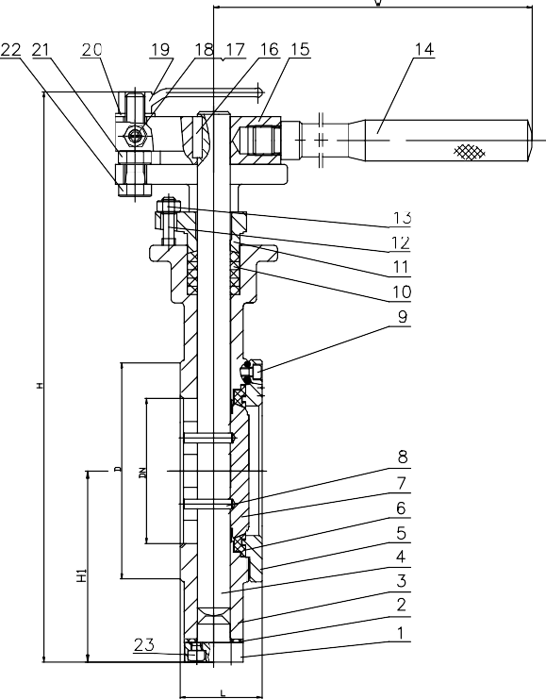
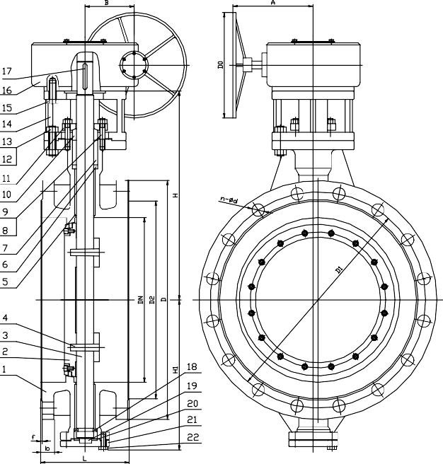

a.对夹蝶阀 b.法兰连接金属硬密封蝶阀



c.对夹中线软密封蝶阀

-3-

